**วิธีการดำเนินงาน**

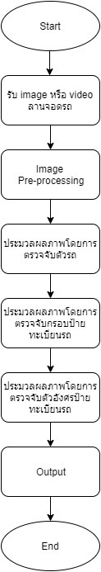

**นำเข้าข้อมูล**

รับข้อมูลเป็นภาพผ่านทางกล้องวงจรปิดของที่จอดรถ หรือกล้องที่นำไปติดไว้เพื่อการประมวลผลภาพ

**Image Pre-processing**

ปรับปรุงข้อมูลภาพ เนื่องจากข้อมูลที่ได้รับมา ยังไม่พร้อมที่จะทำการประมวลผล เพราะขาดคุณลักษณะบางอย่างที่จำเป็น เช่น อาจจะมีแสงในภาพมากเกินไป จึงต้องปรับปรุงภาพให้เหมาะสมกับการประมวลผล

**การประมวลผลภาพโดยการตรวจจับตัวรถ**

ทำการประมวลผลภาพโดย รับข้อมูลภาพที่ปรับปรุงแล้ว มาตรวจจับวัตถุ ด้วยวิธีการ Laplacian เพื่อหาขอบของวัตถุในภาพ Closing เพื่อลบ noise และบ่งบอกว่าเป็นวัตถุ

**การประมวลผลภาพโดยการตรวจจับกรอบป้ายทะเบียนรถ**

ทำการประมวลผลภาพโดย รับข้อมูลภาพที่ปรับปรุงแล้ว มาตรวจจับวัตถุที่เป็นสี่เหลี่ยมผืนผ้า ด้วยวิธีหาจุดสูงสุดของความเข้มแสง ทั้งแนวตั้งและแนวนอน ถ้าความเข้มแสงมาก จะตรวจจับได้ว่ามีป้ายทะเบียนอยู่ในภาพ

**การประมวลผลภาพโดยการตรวจจับตัวอักษรภายในป้ายทะเบียนรถ**

ทำการประมวลผลภาพโดย รับข้อมูลภาพที่ปรับปรุงแล้ว มาตรวจจับตัวอักษรป้ายทะเบียนรถ ด้วยวิธี Laplacian เพื่อแยกตัวอักษรออกจากพื้นหลัง และนำมาเปรียบเทียบตัวอักษร ด้วย Neural network

**การหาค่าเพื่อการแสดงผล**

นำค่าที่ได้จากการประมวลผลภาพทั้ง 3 แบบ มาเปรียบเทียบว่าค่าตรงกันทั้งหมดหรือไม่